РОССИЙСКИЙ УНИВЕРСИТЕТ ДРУЖБЫ НАРОДОВ

**Факультет физико-математических и естественных наук**

**Кафедра прикладной информатики и теории вероятностей**

ОТЧЕТ

по лабораторной работе № 10

Настройка списков управления доступом (ACL)

дисциплина: Администрирование локальных сетей

Студент: Саргсян Арам Грачьяевич

Группа: НПИбд 02-20

**МОСКВА**

2023 г.

**ЦЕЛЬ РАБОТЫ**

Освоить настройку прав доступа пользователей к ресурсам сети.

**ХОД РАБОТЫ**

1. В рабочей области проекта подключил ноутбук администратора с именем admin к сети к other-donskaya-1, присвоил ему статический адрес 10.128.6.200, указав в качестве gateway-адреса 10.128.6.1 и адреса DNS-сервера 10.128.0.5, переместил его поближе в физтческой области (Рис. 1-3).

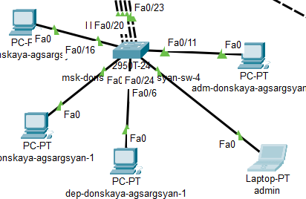**Рис. 1**

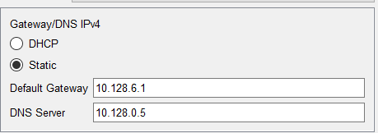**Рис. 2**

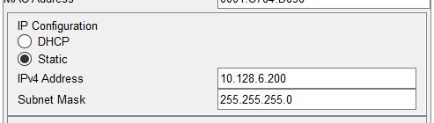**Рис. 3**

1. Настроил доступ к web-серверу по порту tcp 80 (Рис. 4).

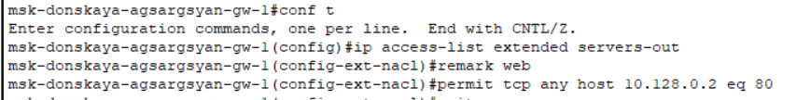**Рис. 4**

1. Добавил список управления доступом к интерфейсу (Рис. 5).

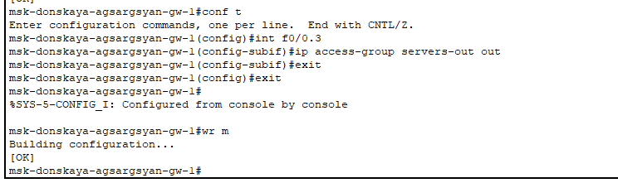**Рис. 5**

1. Дополнительно настроил доступ для администратора по протоколам Telnet и FTP (Рис. 6).

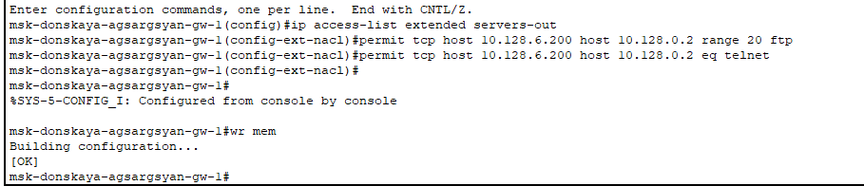**Рис. 6**

1. Проверил доступ админа сети other к ДНС по протоколу ftp, разрешение есть только у администратора сети (Рис. 7).

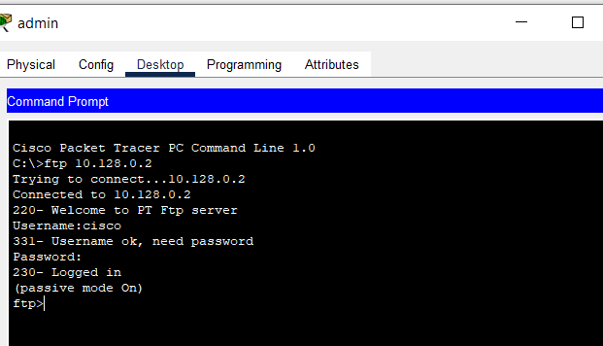**Рис. 7**

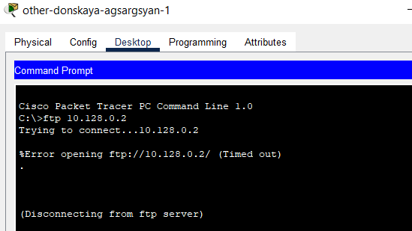**Рис. 8**

1. Настроил доступ к файловому серверу (Рис. 9).

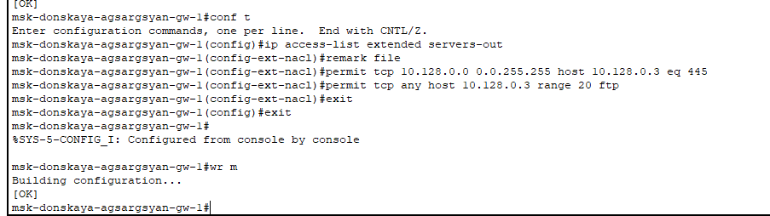**Рис. 9**

1. Настроил доступа к почтовому серверу (Рис. 10).

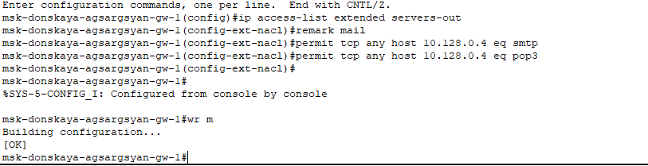**Рис. 10**

1. Настроил доступ к DNS-серверу (Рис. 11).

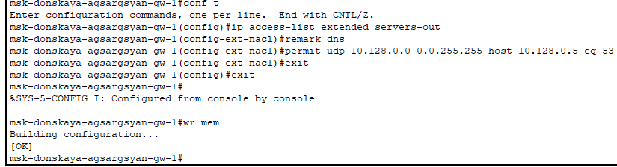**Рис. 11**

1. Разрешаил icmp-запросы (Рис. 12).

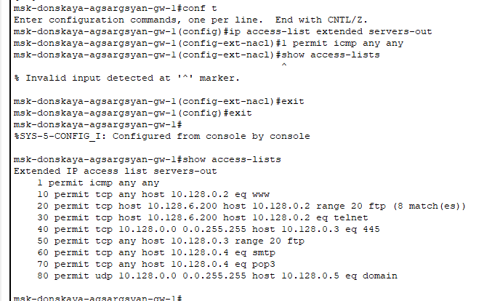**Рис. 12**

1. Настроил доступ для сети Other (Рис. 13).

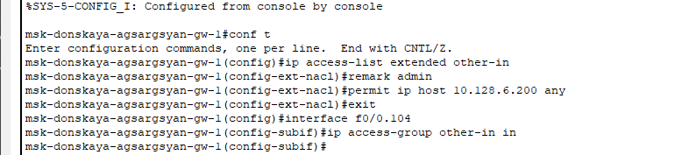**Рис. 13**

1. Настроил доступ администратора к сети сетевого оборудования (Рис. 14).

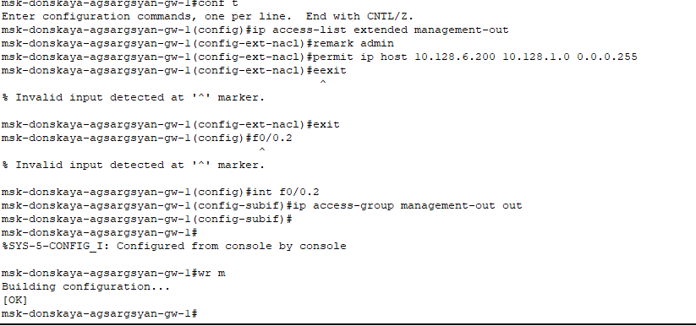**Рис. 14**

1. Проверил корректность установленных правил (Рис. 15-16).

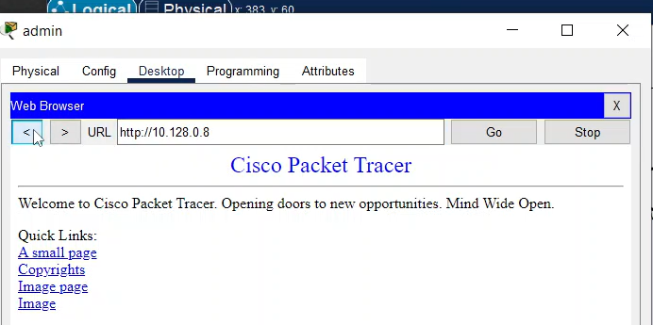**Рис. 15**

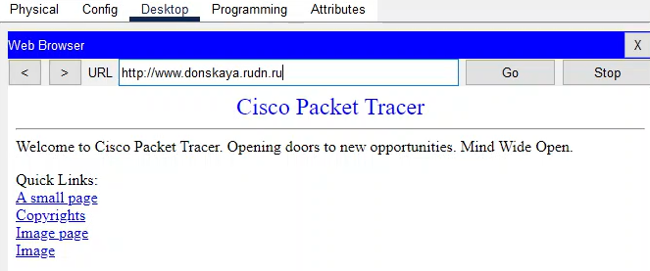**Рис. 16**

1. Настроил права доступа для администратора сети Павловской (Рис. 17)

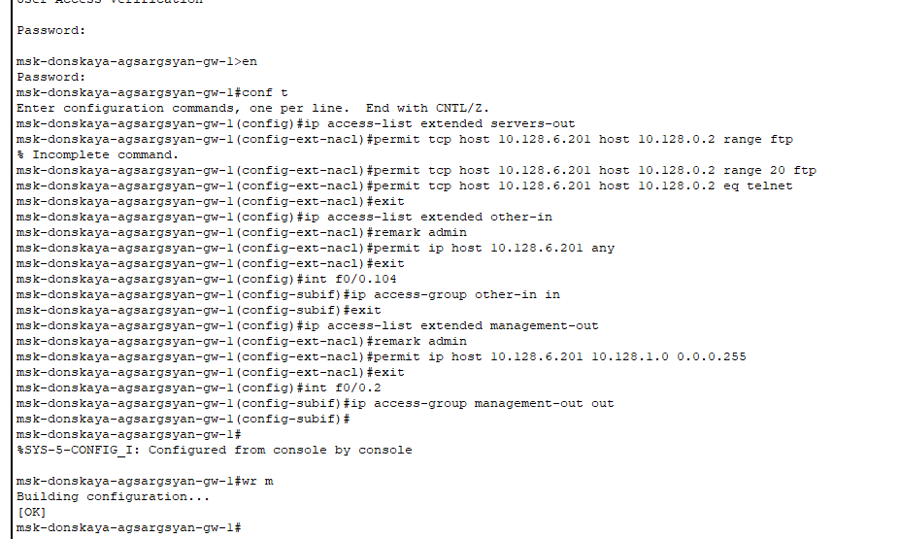 **Рис. 17**

1. Обновил схемы L1, L2 и таблицу ip адресов (Рис. 18-22).

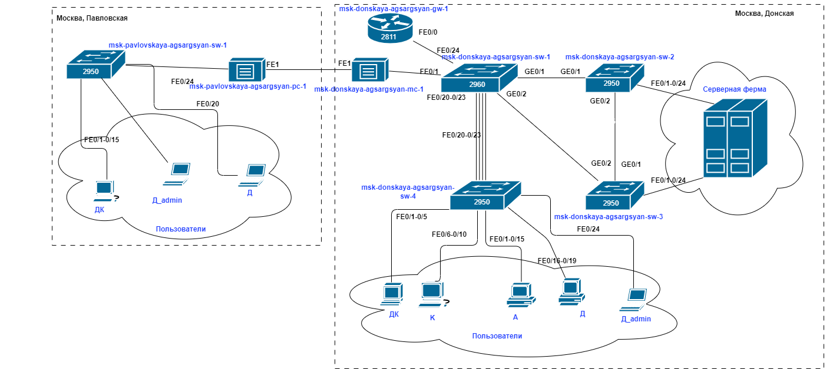**Рис. 18**

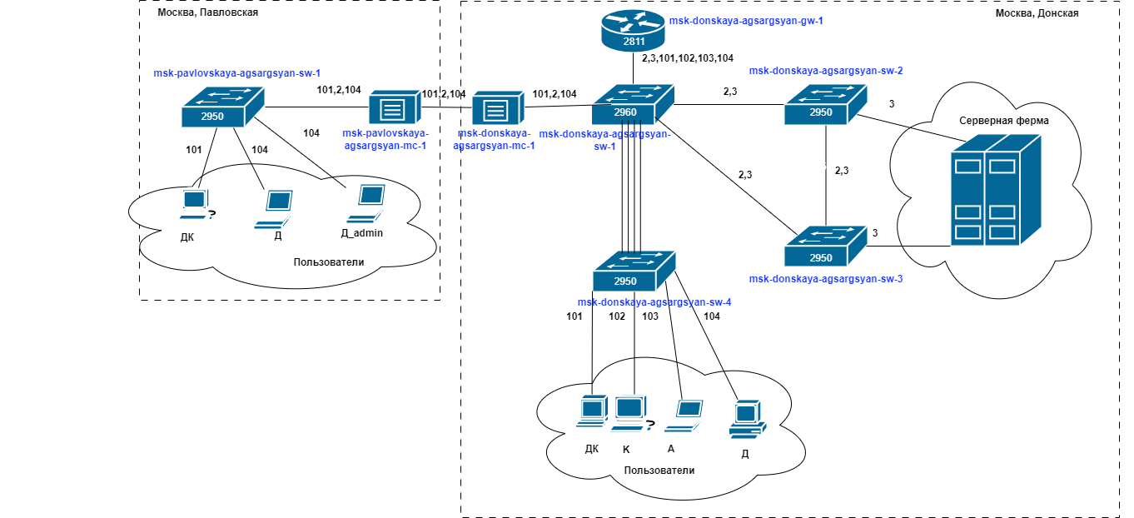**Рис. 19**

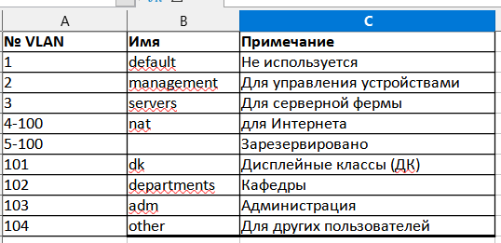**Рис. 20**

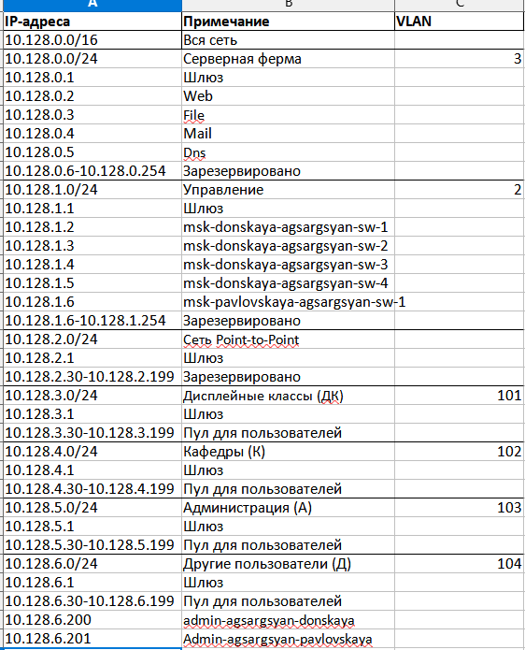**Рис. 21**

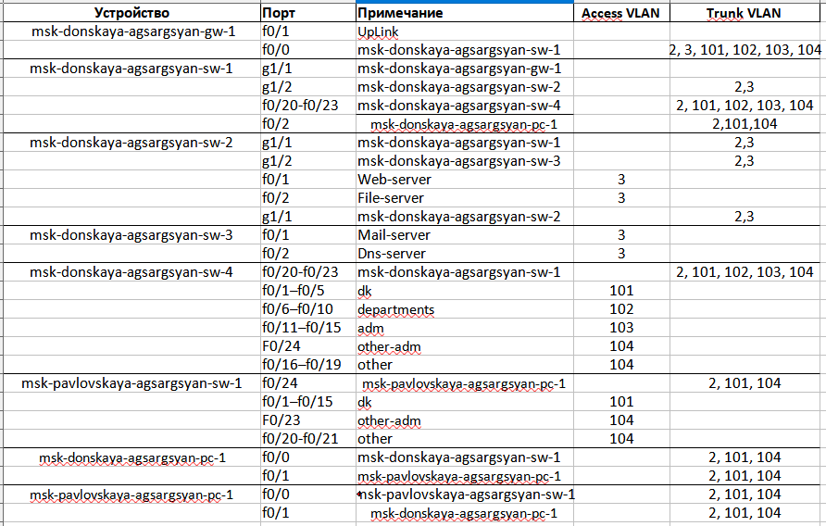**Рис. 22**

**ИТОГОВЫЕ КОНФИГУРАЦИИ**

1. **msk-donskaya-agsargsyan-gw-1**

!

version 12.4

no service timestamps log datetime msec

no service timestamps debug datetime msec

service password-encryption

!

hostname msk-donskaya-agsargsyan-gw-1

!

!

!

enable secret 5 $1$mERr$hx5rVt7rPNoS4wqbXKX7m0

!

!

ip dhcp excluded-address 10.128.3.1 10.128.3.29

ip dhcp excluded-address 10.128.3.200 10.128.3.254

ip dhcp excluded-address 10.128.4.1 10.128.4.29

ip dhcp excluded-address 10.128.4.200 10.128.4.254

ip dhcp excluded-address 10.128.5.1 10.128.5.29

ip dhcp excluded-address 10.128.5.200 10.128.5.254

ip dhcp excluded-address 10.128.6.1 10.128.6.29

ip dhcp excluded-address 10.128.6.200 10.128.6.254

!

ip dhcp pool dk

network 10.128.3.0 255.255.255.0

default-router 10.128.3.1

dns-server 10.128.0.5

ip dhcp pool departments

network 10.128.4.0 255.255.255.0

default-router 10.128.4.1

dns-server 10.128.0.5

ip dhcp pool adm

network 10.128.5.0 255.255.255.0

default-router 10.128.5.1

dns-server 10.128.0.5

ip dhcp pool other

network 10.128.6.0 255.255.255.0

default-router 10.128.6.1

dns-server 10.128.0.5

!

!

!

ip cef

no ipv6 cef

!

!

!

username admin secret 5 $1$mERr$hx5rVt7rPNoS4wqbXKX7m0

!

!

!

!

!

!

!

!

ip domain-name donskaya.rudn.edu

ip name-server 10.128.0.5

!

!

spanning-tree mode pvst

!

!

!

!

!

!

interface FastEthernet0/0

no ip address

duplex auto

speed auto

!

interface FastEthernet0/0.2

description management

encapsulation dot1Q 2

ip address 10.128.1.1 255.255.255.0

ip access-group management-out out

!

interface FastEthernet0/0.3

description servers

encapsulation dot1Q 3

ip address 10.128.0.1 255.255.255.0

ip access-group servers-out out

!

interface FastEthernet0/0.101

description dk

encapsulation dot1Q 101

ip address 10.128.3.1 255.255.255.0

!

interface FastEthernet0/0.102

description departments

encapsulation dot1Q 102

ip address 10.128.4.1 255.255.255.0

!

interface FastEthernet0/0.103

description adm

encapsulation dot1Q 103

ip address 10.128.5.1 255.255.255.0

!

interface FastEthernet0/0.104

description other

encapsulation dot1Q 104

ip address 10.128.6.1 255.255.255.0

ip access-group other-in in

!

interface FastEthernet0/1

no ip address

duplex auto

speed auto

shutdown

!

interface Vlan1

no ip address

shutdown

!

ip classless

!

ip flow-export version 9

!

!

ip access-list extended servers-out

remark web

permit icmp any any

permit tcp any host 10.128.0.2 eq www

permit tcp host 10.128.6.200 host 10.128.0.2 range 20 ftp

permit tcp host 10.128.6.200 host 10.128.0.2 eq telnet

remark file

permit tcp 10.128.0.0 0.0.255.255 host 10.128.0.3 eq 445

permit tcp any host 10.128.0.3 range 20 ftp

remark mail

permit tcp any host 10.128.0.4 eq smtp

permit tcp any host 10.128.0.4 eq pop3

remark dns

permit udp 10.128.0.0 0.0.255.255 host 10.128.0.5 eq domain

permit tcp host 10.128.6.201 host 10.128.0.2 range 20 ftp

permit tcp host 10.128.6.201 host 10.128.0.2 eq telnet

ip access-list extended other-in

remark admin

permit ip host 10.128.6.200 any

permit ip host 10.128.6.201 any

ip access-list extended management-out

remark admin

permit ip host 10.128.6.200 10.128.1.0 0.0.0.255

permit ip host 10.128.6.201 10.128.1.0 0.0.0.255

!

!

!

!

!

!

line con 0

password 7 0822455D0A16

login

!

line aux 0

!

line vty 0 4

password 7 0822455D0A16

login

transport input ssh

!

!

!

end

**ОТВЕТЫ НА КОНТРОЛЬНЫЕ ВОПРОСЫ**

**1. Как задать действие правила для конкретного протокола?**

Использовать команду permit.

**2. Как задать действие правила сразу для нескольких портов?**

Задать в команде диапазон портов с помощью range.

**3. Как узнать номер правила в списке прав доступа?**

Команда show access-lists

**4. Каким образом можно изменить порядок применения правил в списке контроля доступа?**

ip access-list resequence

**ВЫВОД**

Я освоил настройку прав доступа пользователей к ресурсам сети.